全国大联考2018届高三第三次联考
物 理 试 题
一、本题共10小题，每小题5分，共50分.在每小题给出的四个选项中，第1～7题只有一个选项正确，第8～10题有多个选项正确，全部选对的得5分，选对但不全的得3分.有选错的得0分。
1.某驾培中心训练场有一段圆弧形坡道如图所示，将同一辆车分别停放在a点和b点，下列说法中正确的是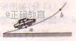
A.车在a点受坡道的支持力大于在b点受到的支持力
B.车在a 点受坡道的摩擦力大于在b点受到的摩擦力
C.车在a点受到的合外力大于在b点受到的合外力
D.车在a点受到的重力的下滑分力大于在b点受到的重力的下滑分力
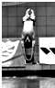
2.如图所示，中国选手在男子3米板预赛中以431.60分的总成绩排名第一晋级半决赛.若其质量为m，他入水后受到水的阻力而做减速运动，设水对他的阻大小恒为F，在水中下降高度h的过程中，他的(g为当地重力加速度)
A.重力势能减少了mgh
B.动能减少了Fh
C.机械能减少了(F+mg)h
D.机械能增加了Fh
3.对于处在不同轨道上的人造地球卫星，下列说法中正确的是
A.人造地球卫星的轨道半径越大，其线速度越大
B.人造地球卫星的轨道半径越大，其周期越大
C.同一轨道上的人造地球卫星，它们的线速度都相等
D.同一轨道上的人造地球卫星，它们的机械能都相等
4.如图所示，电场中一正离子只受电场力作用从A点运动到B点。离子在A点的速度大小为$v_{0}$，速度方向与电场方向相同.能定性反映该离子从A点到B点运动情况的速度时间(v-t)图象是
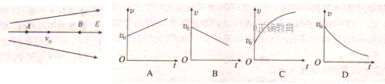
5.如图所示，虚线表示某点电荷Q所激发电场的等势面，已知a、b两点在同一等势面上，c、d两点在另一个等势面上。甲、乙两个带电粒子以相同的速率，沿不同的方向从同一点a射入电场，在电场中沿不同的轨迹adb曲线、acb曲线运动。则下列说法中正确的是
A.两粒子电性相同
B 甲粒子经过c点时的速率大于乙粒子经过d点时的速率
C.两个粒子的电势能都是先减小后增大
D.经过b点时，两粒子的动能一定相等
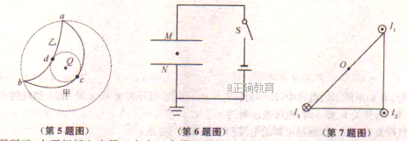
6.如图所示，在平行板电容器正中有一个带电微粒，S闭合时，该微粒给好能保持静止.有以下两种情况下：①保持S闭合，②充电后将S断开.下列说法能实现使该带电微粒向上运动到上极板的是
A.①情况下，可以通过上移极板M实现 B.①情况下，可以通过上移极板N实现
C.①情况下，可以通过上移极板M实现 D.①情况下，可以通过上移极板N实现
7.三根平行的直导线，分别垂直地通过一个等腰直角三角形的三个项点，如图所示，现使每条通电导线在斜边中点O所产生的磁感应强度的大小为B.下列说法正确的是
A.O点的磁感应强度大小为2B
B.O点的磁感应强度大小为$\sqrt{5}$B
C.O点的磁感应强度方向水平向右
D.O点的磁感应强度方向沿O$I_{3}$方向指向$I_{3}$、
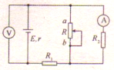
8.在如图所示电路中，电源内阻不可忽略.R₁和R₂为定值电阻，R为滑动变阻器，在R的滑动触头向上滑动的过程中
A.电压表与电流表的示数都减小
B.电压表与电流表的示数都增大
C.定值电阻R₁电功率增大
D.R中电流变化的绝对值大于电流表读数变化的绝对值
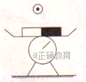
9.如图所示，放在台秤上的条形磁铁两极未知，为了探明磁铁的极性，在它中央的正上方固定一导线，导线与磁铁垂直，给导线通以垂直纸面向外的电流，则
A.如果台秤的示数增大，说明磁铁左端是N极
B.如果台秤的示数增大，说明磁铁右端是N极
C.无论如何台秤的示数都不可能变化
D.如果台秤的示数增大，台秤的示数随电流的增大而增大
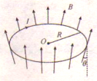
10.如图所示，个半径为R的导电圆环与一个轴向对称的发散磁场处处正交，环上各点的磁感应强度B大小相等，方向均与环面轴线方向成θ角(环面轴线为竖直方向)。若导电圆环上载有如图所示的恒定电流下，则下列说法正确的是
A.导电圆环有收缩的趋势
B.导电圆环所受安培力方向竖直向上
C.导电圆环所受安培力的大小为2BIR
D.导电圆环所受安培力的大小为2BIR
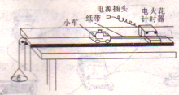
二、本题共2小题，共15分，把答案填在题中的横线上或按要求作答。
11.（5分)在探究加速度与力、质量的关系实验中，采用如图甲所示的实验装置，小车及车中砝码的质量用M表示，盘及盘中砝码的质量用m表示，小车的加速度可由小车后拖动的纸带由打点计时器打上的点计算出。
(1)当M与m的大小关系满足 时，才可以认为绳对小车的拉力大小等于盘及盘中砝码的重力；
(2)一组同学在探究加速度与质量的关系时，保持盘及盘中破码的质量一定，改变小车中砝码的质量，测出相应的加速度，采用图象法处理数据.为了比较容易地确定加速度a与质量M的关系，应该作a 与 的图象。
(3)如下图乙为A同学根据测量数据作出的a-F图线，说明实验存在的问题是 。
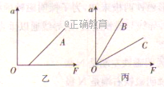
(4)B、C同学用同一裝置做实验，画出了各自得到的a-F图线如图丙所示，两个同学做实验时的哪一个物理量取值不同?
12.(1)分)用伏安法测电阻时，由于电压表、电流表内阻的影响，测量结果总存在系统误差。按下图甲所示的电路进行测量，可以消除这种系统误差.
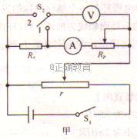
(1)该实验的第一步是：闭合开关S₁，将开关S₂接2，调节滑动变阻器Rp，和r，使电压表读数尽量接近满量程.读出这时电压表和电流表的示数U₁，I₂；请你接着写出第二步，并说明需要记录的数据： 。
(2)由以上记录数据计算被测电阻Rx的表达式是Rx= ；
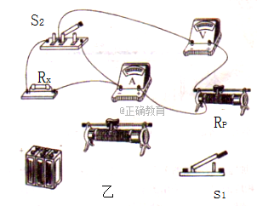
(3)将图乙中给出的仪器按照电路图的要求连接起来。
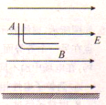
三、本题共4小题，共45分.解答应写出必要的文字说明，方程式和重要演算步骤，只写出最后答案的不能得分，有数值计算的题，答案中必须明确写出数值和单位.
13.(10分)如图所示，水平地面上方分布着水平向右的匀强电场，一“L”形的绝缘硬质管竖直固定在匀强电场中.管的水平部分长为$l_{1}$=0.2m，离水平地面的距离为h=5.0m，竖直部分长为$l_{2}$=0.1m。一带正电的小球从管的上端口A由静止释放，小球与管间摩擦不计且小球通过管的弯曲部分(长度极短可不计)时设有能量损失.小球在电场中受到的电场力大小为重力的一半.求：
(1)小球运动到管口B时的速度大小；
(2)小球着地点与管的下端口B的水平距离.(g取10m/s²)

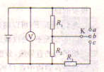
- (10分)在如图所示的电路中，R₁=2Ω，R₂=R₃=4Ω，当开关K接a时，R上消耗的电功率为4W，当开关K接b时，电压表示数为4.5V.试求：
(1)当开关K接a时，通过电源的电流和电源两端的电压；
(2)电源的电动势和内电阻；
(3)当开关K接c时，通过R₂的电流.

15.(12分)如图所示为一电流表的原理示意图.质量为m的均质细金属棒MN的中点处通过一挂钩与一竖直悬挂的弹簧相连，绝缘弹簧劲度系数为k，在矩形区域abcd内有匀强磁场，磁感应强度大小为B，方向垂直纸面向外，与MN的右端N连接的一绝缘轻指针可指示标尺上的读数，MN的长度大于ab.当MN中没有电流通过且处于平衡状态时，MN与矩形区域的cd边重合，当MN中有电流通过时，指针示数可表示电流强度.
(1)当电流表示数为零时，弹簧伸长多少? (重力加速度为g)
(2)若要电流表正常工作，MN的哪一端应与电源正极相接?
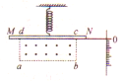
(3)若k=2.0N/m，ab=0.20m，cb=0.050m，B=0.20T，此电流表的量程是多少? (不计通电时电流产生的磁场的作用)
(4)若将量程扩大2倍，磁感应强度应变为多大?

16.(13分)如图所示，在zOy坐标平面的第--象限内存在有场强大小为E、方向竖直向上的匀强电场，第二象限内存在有方向垂直纸面向外的匀强磁场。荧光屏PQ垂直于x轴放置且距y轴的距离为L.一质量为m、带电荷量为+q的粒子(不计重力)自坐标为(—L，0)的A点以大小为$v_{0}$，方向沿y轴正方向的速度进人磁场，粒子恰好能够到达原点O而不进入电场.现若使该带电粒子仍从A点进人磁场，但初速度大小为$2\sqrt{2}v_{0}$、方向与x轴正方向成45°角.求：
(1)带电粒子到达y轴时速度方向与y轴正方向之间的夹角；
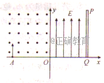
(2)粒子最终打在荧光屏PQ上的位置坐标。

参考答案
1.A 2.A 3.B 4.C 5.B 6.B 7.B 8.ACD 9.AD 10.AB
11. (1)M>>m （2） (3)没有平衡摩擦力或平衡摩擦力不够 (4)小车及车上的砝码的总质量不同
12.（1)保持Rp不变，将开关S₂接1， 调节变阻器r，使指针偏转尽可能大，读出这时电压表和电流表的示数U₂，I₂ (2)
(3) 如图所示
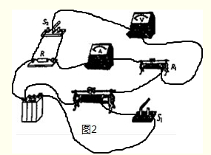
13.解：(1)在小球从A运动到B的过程中，对小球由动能定理有：${\text{mgl}}_{2}+F_{电}l_{1}=\frac{1}{2}{\text{mv}}_{B}^{2}−0$①
因为小球在电场中受到的静电力大小为重力的一半，即$F_{电}=\frac{1}{2}\text{mg}$ ②
代入数据可得：$v_{B}=2\text{.}0\text{m/s}$③
小球运动到管口B时的速度大小为2.0m/s。
(2)小球离开B点后，设水平方向的加速度为a，位移为s，在空中运动的时间为t，
水平方向有：$a=\frac{g}{2}$ ④
$x=v_{B}t+\frac{1}{2}{\text{at}}^{2}$⑤
竖直方向有：$h=\frac{1}{2}{\text{gt}}^{2}$⑥
由③~⑥式，并代入数据可得：x=4.5m
故小球着地点与管的下端口B的水平距离为4.5m。
14.解：（1）开关K接a时，R₁被短路，由P₂=I²R₂得：
通过电源的电流为：I=$\sqrt{\frac{P_{2}}{R_{2}}}$=1A；
电源两端的电压等于R₂的两端电压为：U=IR₂=1×4V=4V；
（2）由闭合电路欧姆定律得：
当开关K接a时，有：E=U+Ir，
代入得：E=4+r
当开关K接b时，电压表示数为4.5V，R_{外}=R₁+R₂=6
I₂=$\frac{U_{2}}{R_{外}}$=0.75A；
联立以上两式解得：E=6V，r=2Ω
（3）当电开关K接c时，R₂与R₃并联；
$$R_{\text{23}}=\frac{R_{2}R_{3}}{R_{2}+R_{3}}$$
R_{总}=R₁+r+R₂₃=6
总电流I₃=$\frac{E}{R_{总}}$=1A；
通过R₂的电流为：
I′=$\frac{1}{2}I_{总}$=0.5A
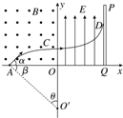
- 解：(1)设弹簧的伸长为Δx，则有：mg=kΔx ①
由①式得：$Δx=\frac{\text{mg}}{k}$ ②
故当电流表示数为零时，弹簧伸长量为$\frac{\text{mg}}{k}$。
(2)为使电流表正常工作，作用于通有电流的金属棒MN的安培力必须向下.跟左手定则可以知道金属棒中电流从M端流向N端，因此M端应接正极.
故若要电流表正常工作，MN的M端应接正极.
(3)设满量程时通过MN的电流强度为$I_{m}$，则有：
${\text{BI}}_{m}⋅\text{ab}+\text{mg}=k(\text{bc}+Δx)$ ③
联立①③并代入数据得：$I_{m}$=2.5A ④
故此电流表的量程是2.5A.
(4)设量程扩大后，磁感应强度变为B'，则有：$2B^{'}I_{m}⋅\text{ab}+\text{mg}=k(\text{bc}+Δx)$⑤
由①⑤得$B^{'}=\frac{k⋅\text{bc}}{2I_{m}⋅\text{ab}}$
代入数据得$B^{'}=0\text{.}\text{10}$T
故若将量程扩大2倍，磁感应强度应变为0.10T
16.解：(1)设磁场的磁感应强度为B，则根据题意可以知道，当粒子以速度$v_{0}$进入磁场时，设其圆周运动的半径为R，其中$R=\frac{L}{2}$，有${\text{qv}}_{0}B=m\frac{v_{0}^{2}}{R}$
当粒子以初速度大小为$2\sqrt{2}v_{0}$、方向与x轴正方向成45°角进入磁场时，设其圆周运动的半径为R'，如图，则有$2\sqrt{2}{\text{qv}}_{0}B=m\frac{8v_{0}^{2}}{R}$
由以上各式可计算得出$R^{'}=\sqrt{2}L$
由几何关系可以知道粒子做圆周运动的圆心在y轴上，所以该粒子必定垂直于y轴进入匀强电场.故粒子到达y轴时，速度方向与y轴正方向之间的夹角为90°.
(2)由几何关系可以知道$\text{CO}=（\sqrt{2}−1）L$
带电粒子在电场中做类平抛运动，设其运动时间为t，在电场中向上运动的距离为h，则有：$L=2\sqrt{2}v_{0}t$，$h=\frac{1}{2}{\text{at}}^{2}$，$a=\frac{\text{qE}}{m}$
以上各式联立可计算得出：$h=\frac{{\text{qEL}}^{2}}{\text{16}{\text{mv}}_{0}^{2}}$
所以粒子最终打在荧光屏PQ上的位置坐标为（L，$\frac{{\text{qEL}}^{2}}{\text{16}{\text{mv}}_{0}^{2}}$+$（\sqrt{2}−1）L$）

欢迎访问“高中试卷网”——http://sj.fjjy.org

